TP2 Imagerie 3D

Yasmine Khodja

1.Calcul d’iso-surface:
En appliquant l’algorithme donné sur un voisinage de 6 faces:
L’agorithme consiste à vérifier si l’intensité du voxel est suppérieur au seuil, si c’est le cas on vérifie si l’intensité de ses voisins est inférieur au seuil, si c’est le cas on desine les triangles que forme la face qu’ils ont en commun.

void seuillage(unsigned short* image, unsigned short seuil, int dimX, int dimY, int dimZ, float sizeX, float sizeY, float sizeZ, char nomFich[]){

FILE* fichier;
unsigned short voxel =0;
fichier = fopen(nomFich,"w");

fprintf(fichier,"solid name\n");

for(int i=1; i<dimZ-1; i++){

for(int j=1; j<dimX-1; j++){

for(int k=1; k<dimY-1; k++){
//printf("(%d,%d,%d) = %hu\n",i,j,k, getValue(image,i,j,k,dimX,dimY,dimZ));

if(getValue(image, i, j, k, dimX, dimY, dimZ) >= seuil){

//face à gauche
if(getValue(image, i, j-1, k, dimX, dimY, dimZ) < seuil){

fprintf(fichier,"facet normal 0 0 0\n");
fprintf(fichier,"outer loop\n");
fprintf(fichier,"vertex %f %f %f\n", (i - 0.5)*sizeX, (j - 0.5)*sizeY, (k + 0.5)*sizeZ);
fprintf(fichier,"vertex %f %f %f\n", (i - 0.5)*sizeX, (j + 0.5)*sizeY, (k + 0.5)*sizeZ);
fprintf(fichier,"vertex %f %f %f\n", (i - 0.5)*sizeX, (j - 0.5)*sizeY, (k - 0.5)*sizeZ);
fprintf(fichier,"endloop\n");
fprintf(fichier,"endfacet\n");

fprintf(fichier,"facet normal 0 0 0\n");
fprintf(fichier,"outer loop\n");
fprintf(fichier,"vertex %f %f %f\n", (i - 0.5)*sizeX, (j + 0.5)*sizeY, (k - 0.5)*sizeZ);
fprintf(fichier,"vertex %f %f %f\n", (i - 0.5)*sizeX, (j - 0.5)*sizeY, (k - 0.5)*sizeZ);
fprintf(fichier,"vertex %f %f %f\n", (i - 0.5)*sizeX, (j + 0.5)*sizeY, (k + 0.5)*sizeZ);
fprintf(fichier,"endloop\n");
fprintf(fichier,"endfacet\n");

}

//face à droite
if(getValue(image, i, j+1, k, dimX, dimY, dimZ) < seuil){

fprintf(fichier,"facet normal 0 0 0\n");
fprintf(fichier,"outer loop\n");
fprintf(fichier,"vertex %f %f %f\n", (i + 0.5)*sizeX, (j - 0.5)*sizeY, (k + 0.5)*sizeZ);
fprintf(fichier,"vertex %f %f %f\n", (i + 0.5)*sizeX, (j - 0.5)*sizeY, (k - 0.5)*sizeZ);
fprintf(fichier,"vertex %f %f %f\n", (i + 0.5)*sizeX, (j + 0.5)*sizeY, (k + 0.5)*sizeZ);
fprintf(fichier,"endloop\n");
fprintf(fichier,"endfacet\n");

fprintf(fichier,"facet normal 0 0 0\n");
fprintf(fichier,"outer loop\n");
fprintf(fichier,"vertex %f %f %f\n", (i + 0.5)*sizeX, (j + 0.5)*sizeY, (k - 0.5)*sizeZ);
fprintf(fichier,"vertex %f %f %f\n", (i + 0.5)*sizeX, (j - 0.5)*sizeY, (k - 0.5)*sizeZ);
fprintf(fichier,"vertex %f %f %f\n", (i + 0.5)*sizeX, (j + 0.5)*sizeY, (k + 0.5)*sizeZ);
fprintf(fichier,"endloop\n");
fprintf(fichier,"endfacet\n");
}

//face en haut
if(getValue(image, i+1, j, k, dimX, dimY, dimZ) < seuil){

fprintf(fichier,"facet normal 0 0 0\n");
fprintf(fichier,"outer loop\n");
fprintf(fichier,"vertex %f %f %f\n", (i - 0.5)*sizeX, (j - 0.5)*sizeY, (k + 0.5)*sizeZ);
fprintf(fichier,"vertex %f %f %f\n", (i - 0.5)*sizeX, (j + 0.5)*sizeY, (k + 0.5)*sizeZ);
fprintf(fichier,"vertex %f %f %f\n", (i + 0.5)*sizeX, (j - 0.5)*sizeY, (k + 0.5)*sizeZ);
fprintf(fichier,"endloop\n");
fprintf(fichier,"endfacet\n");

fprintf(fichier,"facet normal 0 0 0\n");
fprintf(fichier,"outer loop\n");
fprintf(fichier,"vertex %f %f %f\n", (i + 0.5)*sizeX, (j + 0.5)*sizeY, (k + 0.5)*sizeZ);
fprintf(fichier,"vertex %f %f %f\n", (i + 0.5)*sizeX, (j - 0.5)*sizeY, (k + 0.5)*sizeZ);
fprintf(fichier,"vertex %f %f %f\n", (i - 0.5)*sizeX, (j + 0.5)*sizeY, (k + 0.5)*sizeZ);
fprintf(fichier,"endloop\n");
fprintf(fichier,"endfacet\n");
}

//face en bas
if(getValue(image, i-1, j, k, dimX, dimY, dimZ) < seuil){

fprintf(fichier,"facet normal 0 0 0\n");
fprintf(fichier,"outer loop\n");
fprintf(fichier,"vertex %f %f %f\n", (i - 0.5)*sizeX, (j - 0.5)*sizeY, (k - 0.5)*sizeZ);
fprintf(fichier,"vertex %f %f %f\n", (i - 0.5)*sizeX, (j + 0.5)*sizeY, (k - 0.5)*sizeZ);
fprintf(fichier,"vertex %f %f %f\n", (i + 0.5)*sizeX, (j - 0.5)*sizeY, (k - 0.5)*sizeZ);
fprintf(fichier,"endloop\n");
fprintf(fichier,"endfacet\n");

fprintf(fichier,"facet normal 0 0 0\n");
fprintf(fichier,"outer loop\n");
fprintf(fichier,"vertex %f %f %f\n", (i + 0.5)*sizeX, (j + 0.5)*sizeY, (k - 0.5)*sizeZ);
fprintf(fichier,"vertex %f %f %f\n", (i + 0.5)*sizeX, (j - 0.5)*sizeY, (k - 0.5)*sizeZ);
fprintf(fichier,"vertex %f %f %f\n", (i - 0.5)*sizeX, (j + 0.5)*sizeY, (k - 0.5)*sizeZ);
fprintf(fichier,"endloop\n");
fprintf(fichier,"endfacet\n");
}

//face derrière
if(getValue(image, i, j, k+1, dimX, dimY, dimZ) < seuil){

fprintf(fichier,"facet normal 0 0 0\n");
fprintf(fichier,"outer loop\n");
fprintf(fichier,"vertex %f %f %f\n", (i - 0.5)*sizeX, (j + 0.5)*sizeY, (k + 0.5)*sizeZ);
fprintf(fichier,"vertex %f %f %f\n", (i + 0.5)*sizeX, (j + 0.5)*sizeY, (k + 0.5)*sizeZ);
fprintf(fichier,"vertex %f %f %f\n", (i + 0.5)*sizeX, (j - 0.5)*sizeY, (k + 0.5)*sizeZ);
fprintf(fichier,"endloop\n");
fprintf(fichier,"endfacet\n");

fprintf(fichier,"facet normal 0 0 0\n");
fprintf(fichier,"outer loop\n");
fprintf(fichier,"vertex %f %f %f\n", (i + 0.5)*sizeX, (j + 0.5)*sizeY, (k - 0.5)*sizeZ);
fprintf(fichier,"vertex %f %f %f\n", (i + 0.5)*sizeX, (j - 0.5)*sizeY, (k + 0.5)*sizeZ);
fprintf(fichier,"vertex %f %f %f\n", (i + 0.5)*sizeX, (j + 0.5)*sizeY, (k + 0.5)*sizeZ);
fprintf(fichier,"endloop\n");
fprintf(fichier,"endfacet\n");
}

//face devant
if(getValue(image, i, j, k-1, dimX, dimY, dimZ) < seuil){

fprintf(fichier,"facet normal 0 0 0\n");
fprintf(fichier,"outer loop\n");
fprintf(fichier,"vertex %f %f %f\n", (i - 0.5)*sizeX, (j - 0.5)*sizeY, (k + 0.5)*sizeZ);
fprintf(fichier,"vertex %f %f %f\n", (i + 0.5)*sizeX, (j - 0.5)*sizeY, (k + 0.5)*sizeZ);
fprintf(fichier,"vertex %f %f %f\n", (i - 0.5)*sizeX, (j - 0.5)*sizeY, (k - 0.5)*sizeZ);
fprintf(fichier,"endloop\n");
fprintf(fichier,"endfacet\n");

fprintf(fichier,"facet normal 0 0 0\n");
fprintf(fichier,"outer loop\n");
fprintf(fichier,"vertex %f %f %f\n", (i + 0.5)*sizeX, (j - 0.5)*sizeY, (k - 0.5)*sizeZ);
fprintf(fichier,"vertex %f %f %f\n", (i - 0.5)*sizeX, (j - 0.5)*sizeY, (k - 0.5)*sizeZ);
fprintf(fichier,"vertex %f %f %f\n", (i + 0.5)*sizeX, (j - 0.5)*sizeY, (k + 0.5)*sizeZ);
fprintf(fichier,"endloop\n");
fprintf(fichier,"endfacet\n");
}
}

}
}
}
}

on ne crée pas deux fois les mêmes triangles entre deux voxels car

2.Le résultat après tests sur les images 3D:

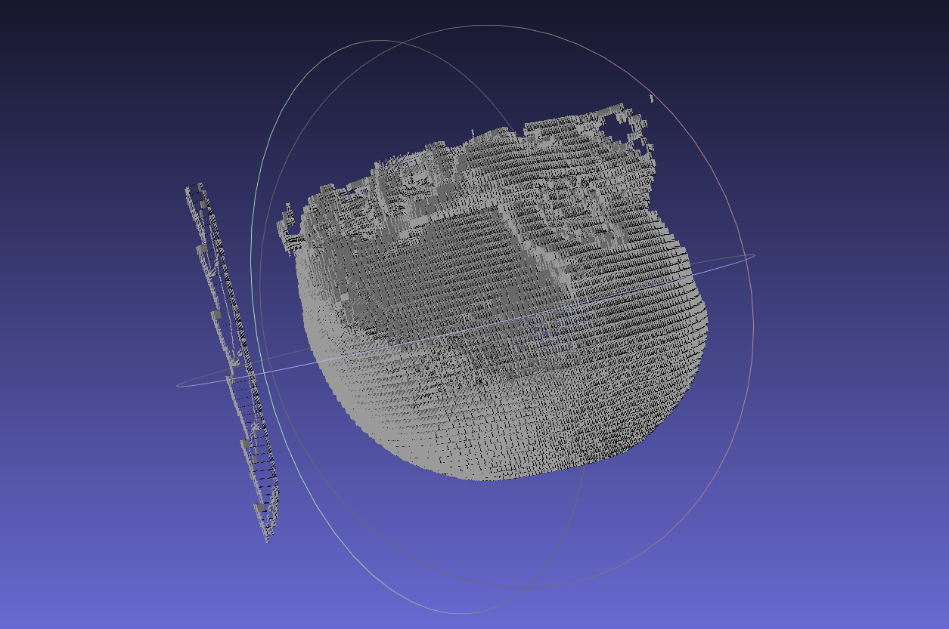
manix avec seuil = 1100

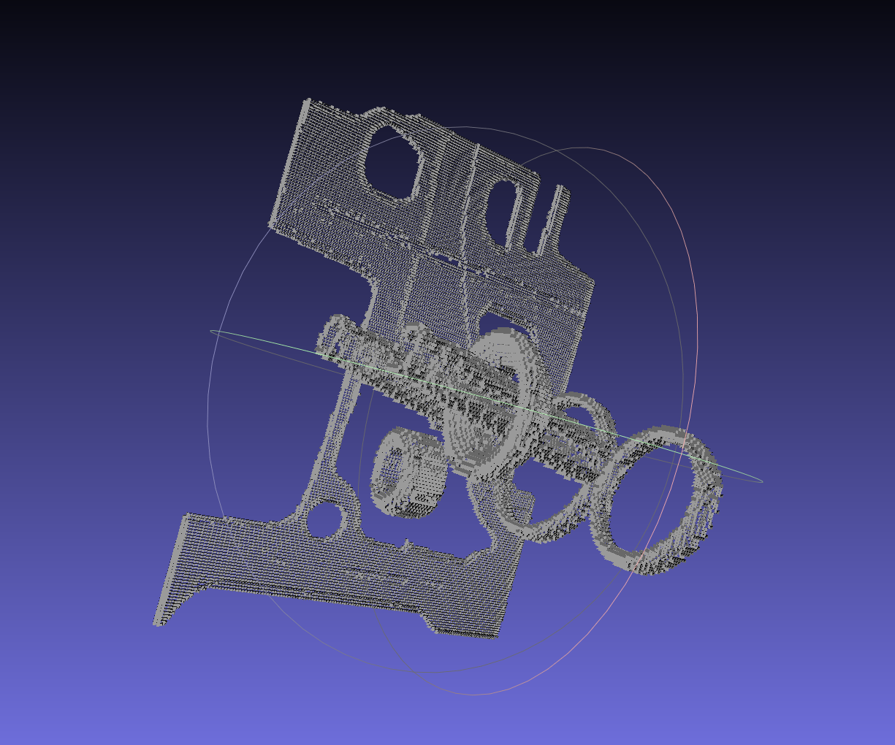
engine avec seuil = 200

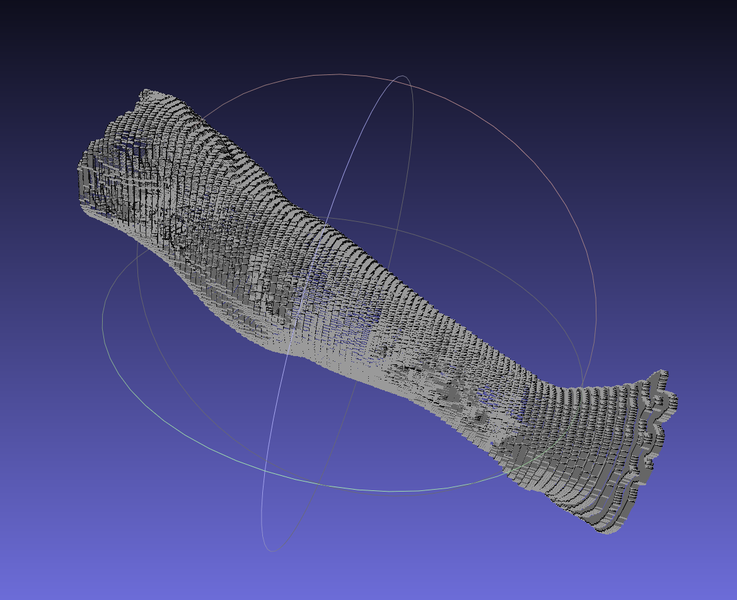
statut avec seuil = 50

3.Code:

#include <stdio.h>
#include <stdlib.h>

#define allocation_tableau(nom, type, nombre) \
if( (nom = (type*) calloc (nombre, sizeof(type) ) ) == NULL ) \
{\
printf("\n Allocation dynamique impossible pour un pointeur-tableau \n");\
exit(1);\
}

void lecture_image(char nomFichier[], unsigned short* image, int dimX, int dimY, int dimZ){

FILE* f;
unsigned short chaine;

if((f = fopen(nomFichier, "rb")) == NULL){
printf("pas d'accès en lecture au fichier");
}else{

int taille = dimX * dimY * dimZ;

if( (fread((unsigned short*)image, sizeof(unsigned short), taille, f))
!= (size_t) taille)
{
printf("\nErreur de lecture de l'image %s \n", nomFichier);
exit(EXIT_FAILURE);
}

fclose(f);

}

}

void ecrire_image(char nom_image[], unsigned short *image, int dimX, int dimY, int dimZ)
{
FILE *f_image;
int taille_image = dimX * dimY * dimZ;

if( (f_image = fopen(nom_image, "wb")) == NULL)
{
printf("\nPas d'acces en ecriture sur l'image %s \n", nom_image);
exit(EXIT_FAILURE);
}
else
{

if( (fwrite((unsigned short*)image, sizeof(unsigned short), taille_image, f_image))
!= (size_t) taille_image)
{
printf("\nErreur de lecture de l'image %s \n", nom_image);
exit(EXIT_FAILURE);
}
fclose(f_image);
}
}

unsigned short getValue(unsigned short* image, int i, int j, int k, int dimX, int dimY, int dimZ){
return image[k * dimX * dimY + (((dimY-1)-j)*dimX + i)];
}

void seuillage(unsigned short* image, unsigned short seuil, int dimX, int dimY, int dimZ, float sizeX, float sizeY, float sizeZ, char nomFich[]){

FILE* fichier;
unsigned short voxel =0;
fichier = fopen(nomFich,"w");

fprintf(fichier,"solid name\n");

for(int i=1; i<dimX-1; i++){

for(int j=1; j<dimY-1; j++){

for(int k=1; k<dimZ-1; k++){
//printf("(%d,%d,%d) = %hu\n",i,j,k, getValue(image,i,j,k,dimX,dimY,dimZ));

if(getValue(image, i, j, k, dimX, dimY, dimZ) >= seuil){

//face à gauche
if(getValue(image, i, j-1, k, dimX, dimY, dimZ) < seuil){

fprintf(fichier,"facet normal 0 0 0\n");
fprintf(fichier,"outer loop\n");
fprintf(fichier,"vertex %f %f %f\n", (i - 0.5)*sizeX, (j - 0.5)*sizeY, (k + 0.5)*sizeZ);
fprintf(fichier,"vertex %f %f %f\n", (i - 0.5)*sizeX, (j + 0.5)*sizeY, (k + 0.5)*sizeZ);
fprintf(fichier,"vertex %f %f %f\n", (i - 0.5)*sizeX, (j - 0.5)*sizeY, (k - 0.5)*sizeZ);
fprintf(fichier,"endloop\n");
fprintf(fichier,"endfacet\n");

fprintf(fichier,"facet normal 0 0 0\n");
fprintf(fichier,"outer loop\n");
fprintf(fichier,"vertex %f %f %f\n", (i - 0.5)*sizeX, (j + 0.5)*sizeY, (k - 0.5)*sizeZ);
fprintf(fichier,"vertex %f %f %f\n", (i - 0.5)*sizeX, (j - 0.5)*sizeY, (k - 0.5)*sizeZ);
fprintf(fichier,"vertex %f %f %f\n", (i - 0.5)*sizeX, (j + 0.5)*sizeY, (k + 0.5)*sizeZ);
fprintf(fichier,"endloop\n");
fprintf(fichier,"endfacet\n");

}

//face à droite
if(getValue(image, i, j+1, k, dimX, dimY, dimZ) < seuil){

fprintf(fichier,"facet normal 0 0 0\n");
fprintf(fichier,"outer loop\n");
fprintf(fichier,"vertex %f %f %f\n", (i + 0.5)*sizeX, (j - 0.5)*sizeY, (k + 0.5)*sizeZ);
fprintf(fichier,"vertex %f %f %f\n", (i + 0.5)*sizeX, (j - 0.5)*sizeY, (k - 0.5)*sizeZ);
fprintf(fichier,"vertex %f %f %f\n", (i + 0.5)*sizeX, (j + 0.5)*sizeY, (k + 0.5)*sizeZ);
fprintf(fichier,"endloop\n");
fprintf(fichier,"endfacet\n");

fprintf(fichier,"facet normal 0 0 0\n");
fprintf(fichier,"outer loop\n");
fprintf(fichier,"vertex %f %f %f\n", (i + 0.5)*sizeX, (j + 0.5)*sizeY, (k - 0.5)*sizeZ);
fprintf(fichier,"vertex %f %f %f\n", (i + 0.5)*sizeX, (j - 0.5)*sizeY, (k - 0.5)*sizeZ);
fprintf(fichier,"vertex %f %f %f\n", (i + 0.5)*sizeX, (j + 0.5)*sizeY, (k + 0.5)*sizeZ);
fprintf(fichier,"endloop\n");
fprintf(fichier,"endfacet\n");
}

//face en haut
if(getValue(image, i+1, j, k, dimX, dimY, dimZ) < seuil){

fprintf(fichier,"facet normal 0 0 0\n");
fprintf(fichier,"outer loop\n");
fprintf(fichier,"vertex %f %f %f\n", (i - 0.5)*sizeX, (j - 0.5)*sizeY, (k + 0.5)*sizeZ);
fprintf(fichier,"vertex %f %f %f\n", (i - 0.5)*sizeX, (j + 0.5)*sizeY, (k + 0.5)*sizeZ);
fprintf(fichier,"vertex %f %f %f\n", (i + 0.5)*sizeX, (j - 0.5)*sizeY, (k + 0.5)*sizeZ);
fprintf(fichier,"endloop\n");
fprintf(fichier,"endfacet\n");

fprintf(fichier,"facet normal 0 0 0\n");
fprintf(fichier,"outer loop\n");
fprintf(fichier,"vertex %f %f %f\n", (i + 0.5)*sizeX, (j + 0.5)*sizeY, (k + 0.5)*sizeZ);
fprintf(fichier,"vertex %f %f %f\n", (i + 0.5)*sizeX, (j - 0.5)*sizeY, (k + 0.5)*sizeZ);
fprintf(fichier,"vertex %f %f %f\n", (i - 0.5)*sizeX, (j + 0.5)*sizeY, (k + 0.5)*sizeZ);
fprintf(fichier,"endloop\n");
fprintf(fichier,"endfacet\n");
}

//face en bas
if(getValue(image, i-1, j, k, dimX, dimY, dimZ) < seuil){

fprintf(fichier,"facet normal 0 0 0\n");
fprintf(fichier,"outer loop\n");
fprintf(fichier,"vertex %f %f %f\n", (i - 0.5)*sizeX, (j - 0.5)*sizeY, (k - 0.5)*sizeZ);
fprintf(fichier,"vertex %f %f %f\n", (i - 0.5)*sizeX, (j + 0.5)*sizeY, (k - 0.5)*sizeZ);
fprintf(fichier,"vertex %f %f %f\n", (i + 0.5)*sizeX, (j - 0.5)*sizeY, (k - 0.5)*sizeZ);
fprintf(fichier,"endloop\n");
fprintf(fichier,"endfacet\n");

fprintf(fichier,"facet normal 0 0 0\n");
fprintf(fichier,"outer loop\n");
fprintf(fichier,"vertex %f %f %f\n", (i + 0.5)*sizeX, (j + 0.5)*sizeY, (k - 0.5)*sizeZ);
fprintf(fichier,"vertex %f %f %f\n", (i + 0.5)*sizeX, (j - 0.5)*sizeY, (k - 0.5)*sizeZ);
fprintf(fichier,"vertex %f %f %f\n", (i - 0.5)*sizeX, (j + 0.5)*sizeY, (k - 0.5)*sizeZ);
fprintf(fichier,"endloop\n");
fprintf(fichier,"endfacet\n");
}

//face derrière
if(getValue(image, i, j, k+1, dimX, dimY, dimZ) < seuil){

fprintf(fichier,"facet normal 0 0 0\n");
fprintf(fichier,"outer loop\n");
fprintf(fichier,"vertex %f %f %f\n", (i - 0.5)*sizeX, (j + 0.5)*sizeY, (k + 0.5)*sizeZ);
fprintf(fichier,"vertex %f %f %f\n", (i + 0.5)*sizeX, (j + 0.5)*sizeY, (k + 0.5)*sizeZ);
fprintf(fichier,"vertex %f %f %f\n", (i + 0.5)*sizeX, (j - 0.5)*sizeY, (k + 0.5)*sizeZ);
fprintf(fichier,"endloop\n");
fprintf(fichier,"endfacet\n");

fprintf(fichier,"facet normal 0 0 0\n");
fprintf(fichier,"outer loop\n");
fprintf(fichier,"vertex %f %f %f\n", (i + 0.5)*sizeX, (j + 0.5)*sizeY, (k - 0.5)*sizeZ);
fprintf(fichier,"vertex %f %f %f\n", (i + 0.5)*sizeX, (j - 0.5)*sizeY, (k + 0.5)*sizeZ);
fprintf(fichier,"vertex %f %f %f\n", (i + 0.5)*sizeX, (j + 0.5)*sizeY, (k + 0.5)*sizeZ);
fprintf(fichier,"endloop\n");
fprintf(fichier,"endfacet\n");
}

//face devant
if(getValue(image, i, j, k-1, dimX, dimY, dimZ) < seuil){

fprintf(fichier,"facet normal 0 0 0\n");
fprintf(fichier,"outer loop\n");
fprintf(fichier,"vertex %f %f %f\n", (i - 0.5)*sizeX, (j - 0.5)*sizeY, (k + 0.5)*sizeZ);
fprintf(fichier,"vertex %f %f %f\n", (i + 0.5)*sizeX, (j - 0.5)*sizeY, (k + 0.5)*sizeZ);
fprintf(fichier,"vertex %f %f %f\n", (i - 0.5)*sizeX, (j - 0.5)*sizeY, (k - 0.5)*sizeZ);
fprintf(fichier,"endloop\n");
fprintf(fichier,"endfacet\n");

fprintf(fichier,"facet normal 0 0 0\n");
fprintf(fichier,"outer loop\n");
fprintf(fichier,"vertex %f %f %f\n", (i + 0.5)*sizeX, (j - 0.5)*sizeY, (k - 0.5)*sizeZ);
fprintf(fichier,"vertex %f %f %f\n", (i - 0.5)*sizeX, (j - 0.5)*sizeY, (k - 0.5)*sizeZ);
fprintf(fichier,"vertex %f %f %f\n", (i + 0.5)*sizeX, (j - 0.5)*sizeY, (k + 0.5)*sizeZ);
fprintf(fichier,"endloop\n");
fprintf(fichier,"endfacet\n");
}
}

}
}
}
}

int main(int argc, char* argv[])
{
char cNomImgLue[250], cNomImgEcrite[250];
int dimX, dimY, dimZ;
float sizeX, sizeY, sizeZ;
unsigned short seuil;
if (argc != 10)
{
printf("Usage: nomfichier nomImageEcrite dimX dimY dimZ sizeX sizeY sizeZ seuil\n");
exit (1) ;
}
sscanf (argv[1],"%s",cNomImgLue);
sscanf (argv[2],"%s",cNomImgEcrite);
sscanf (argv[3],"%d",&dimX);
sscanf (argv[4],"%d",&dimY);
sscanf (argv[5],"%d",&dimZ);
sscanf (argv[6],"%f",&sizeX);
sscanf (argv[7],"%f",&sizeY);
sscanf (argv[8],"%f",&sizeZ);
sscanf (argv[9],"%hu",&seuil);

unsigned short* image;
int taille = dimX*dimY*dimZ;

allocation_tableau(image, unsigned short, taille);
lecture_image(cNomImgLue, image, dimX, dimY, dimZ);

unsigned short* image2;

allocation_tableau(image2, unsigned short, taille);

for(int i=0; i<taille; i++){
image[i] = bswap_16(image[i]);
}

seuillage(image, seuil, dimX, dimY, dimZ, sizeX, sizeY,sizeZ, cNomImgEcrite);

return 1;
}

